Marche Arrêt Circuit Climatiseurs

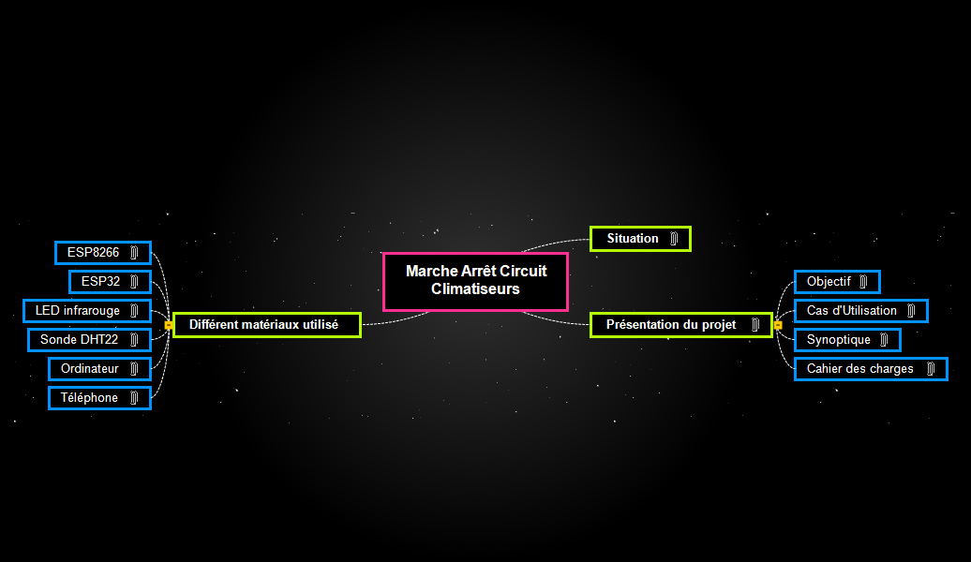

Situation 2

Présentation du projet 2

Objectif 2

Cas d'Utilisation 2

Synoptique 3

Cahier des charges 4

Différent matériaux utilisé 5

ESP8266 5

ESP32 5

LED infrarouge 6

Sonde DHT22 6

Ordinateur 7

Téléphone 7

# Situation

Fatigué d'avoir plusieurs télécommande pour chaque climatiseur qui entraîne parfois l'oublie éteindre votre climatiseur qui explose votre facture d'électricité.

# Présentation du projet

Le système peut être utilisé dans un établissement (hôtels, bureaux, écoles) disposant de nombreuses climatisations individuelles disséminée dans des pièces éparses. L’objectif est de réduire les coûts énergétiques attribué à l’oublie de l’arrêt par le personnel des systèmes de climatisations. Une marche ou un arrêt distant sous contrainte, horaire journalier, température ambiante, ou par opérateur direct permettra une diminution sensible du coût des factures énergétiques de l’établissement concerné. Une commande par smartphone connecté permettra en étant dans la salle concernée de s’affranchir des télécommandes des constructeurs.

## Objectif

L’objectif est de réduire les coûts énergétiques attribués à l’oublie de l’arrêt par le personnel des systèmes de climatisation, permettant une diminution sensible du coût des factures énergétiques de l’établissement concerné.

Prenons exemple une entreprise de cinq pièces avec le système Marche Arrêt Circuit Climatiseur qui constitue deux climatiseurs dans chaque pièce. L'entreprise a un compteur 13 kVA. Ces climatiseurs ont une puissance en état de fonctionnement moyenne qui vaut 500 watts et qui peut atteindre 1200 watts. Le système peut fixer une consigne qui permettrait au climatiseur de fonctionner pendant une durée de 8 heures par jour.

D'après le site [www.fournisseurs-electricite.com](http://www.fournisseurs-electricite.com/) , le prix du kwh chez EDF option de base depuis le 9 mai 2018, vaut 0.1483 €. Le tableau ci dessous présente l'énergie consommé avec son prix.

|  |  |  |  |
| --- | --- | --- | --- |
|  | Utilisation de la climatiseur | Kwh en puissance moyenne | Kwh en puissance maximal |
| 1 journée | 8h | (500*8)*10 = 40 kwh | (1200*8))*10 = 96 kwh |
| 1 semaine | 8h | (500*(8*7))*10 = 280 kwh | (1200*(8*7))*10 = 672 kwh |
| 1 mois (30 jrs) | 8h | (500*(8*30))*10 = 1200 kwh | (1200*(8*30))*10 = 2880 kwh |

|  |  |
| --- | --- |
| Prix du kwh en Pmoyen (Août 2013) | Prix du kwh Pmax (Août 2013) |
| 40*0.1483 = 5.93 € | 96*0.1483 = 14.23 € |
| 280*0.1483 = 41.52 € | 672*0.1483 = 99.65 € |
| 1200*0.1483 = 177.96 € | 2880*0.1483 = 427.1 € |

## Cas d'Utilisation

Voici le diagramme de cas d'utilisation du projet.

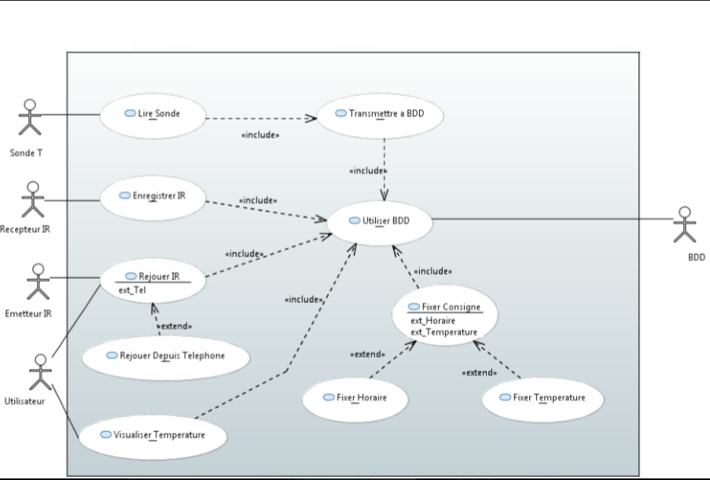

## Synoptique

Voici le synoptique du projet.

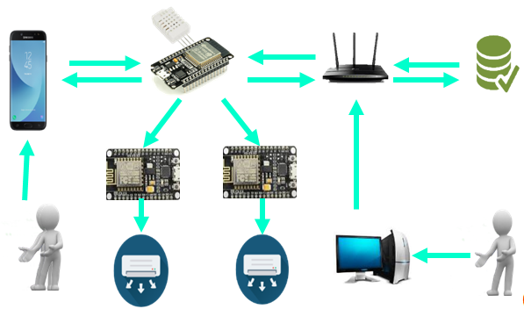

## Cahier des charges

Le produit rend service au responsable du parc de climatiseurs, lui permettant à l’aide d’une commande de grouper et gérer la gestion de chaque unité, ainsi de participer à la baisse des émissions CO2 en assurant la maîtrise d’énergie nécessaire aux divers climatiseurs.

Voici le cahier des charges pour chaque étudiant ci-dessous.

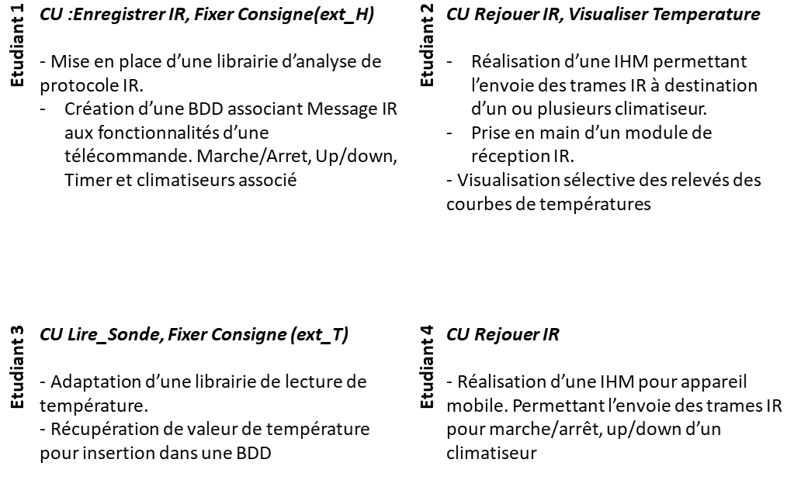

# Différent matériaux utilisé

## ESP8266

L'ESP8266 est une puce Wi-Fi à faible coût avec une pile TCP / IP complète et une capacité de microcontrôleur développé par le fabricant chinois Espressif.

L’ESP8266 peut se programmer de plusieurs façons :  
En C++, avec l’IDE Arduino

En JavaScript, avec le firmware Espruino

En MicroPython, avec le firmware MicroPython

En C, avec le SDK d’Espressif

## ESP32

L’ESP32 est un microcontrôleur avec une connectivité WiFi, Bluetooth Classique et faible consommation d'énergie en un seul puce. L’ESP32 va permettre d'intégrer les fonctionnalités IoT dans une taille macro-métrique. L’ESP32 peut se programmer de plusieurs façons, en C++, avec l’IDE Arduino IDE avec **ESP32 Arduino Core**.

Voici les caractéristiques de l'ESP32 :

-Architecture dual-core (un cœur pour les applications et un cœur en charge du Wifi)  
-160 à 240 MHz (tensilica Xtensa LX6 microprocesseur)  
-Bluetooth dual mode (Classique et BLE)  
-Antenne intégré et Connecteur IPEX pour antenne externe.  
-La mémoire RAM passe à 520 kib SRAM  
-16 Mb mémoire flash  
-Mode deep sleep amélioré   
-Presque 40 GPIOs, Plusieurs entrées ADC  
-Niveaux de sécurité WEP, WPA/WPA2 PSK/Entreprise, Cryptage Hardware : AES / SH / ECC / RSA-4096  
-Plage de fonctionnement de 2,2 à 3,6 V  
-Température de fonctionnement de -40°C à +125°C

## LED infrarouge

Un capteur infra-rouge IR est l'œil électronique qui se trouve sur de nombreux appareils qui viennent avec une télécommande. La commande à distance transmet un faisceau infra-rouge, invisible à l'œil humain, sur une distance fixe de l'appareil, qui suit les instructions de transmission codées de chaque bouton de la télécommande. Par exemple, en appuyant sur "On" sur la télécommande du climatiseur provoque la mise en marche du moteur qui allume le climatiseur.

J'attends Mathias pour les caracteristiques...............

## Sonde DHT22

Il s'agit d'un module de température et d'humidité numérique calibré avec capteur intégré DHT22 (AM2302), qui offre une précision supérieure et une plage de mesure plus large que le DHT11.

Il peut être utilisé pour détecter la température ambiante et l'humidité, à travers l'interface standard à un fil. Le DHT22 a ces caractéristiques suivante.

* Température

Résolution: 0.1 ° C

Précision: ± 0,5 ℃

Plage de mesure: -40 ° C ~ 80 ° C

* Humidité

Résolution: 0,1% HR

Précision: ± 2% HR (25 ° C)

Plage de mesure: 0% RH ~ 99,9% RH

* Tension de fonctionnement: 3.3V ~ 5.5 V
* Condition de stockage recommandée

Température: 10 ° C ~ 40 ° C

Humidité: 60% HR ou moins

## Ordinateur

L'utilité d'un ordinateur permet sur une page web d'entrer les différents information d'une nouvelle climatiseur, d'enregistre les informations et les messages IR (trame IR) dans la base de donnée

## Téléphone

L'utilisation d'un Téléphone android dans ce projet permet d'effectuer les différents action a un ou plusieurs climatiseur(s) dans une pièces après avoir installer l'application sur le téléphone.